ОТЧЁТ
о работе депутата городской Думы
Зиминского городского муниципального образования
седьмого созыва Монид Владимира Васильевича по избирательному округу № 7
с сентября 2019 по сентябрь 2020 года.

Уважаемые избиратели, представляю вашему вниманию отчёт за период с сентября 2019г – по сентябрь 2020г. Депутатскую деятельность совмещаю с работой в должности ген. директора ОАО «Зиминский хлебозавод».
За отчётный период проделана большая работа совместно с администрацией Зиминского муниципального образования, депутатами городской Думы, членами фракции «Единая Россия», руководителями предприятий города, общественными организациями.
- Участие в работе Зиминской городской Думы.
За отчётный период принял участие в 12 заседаниях Городской Думы.
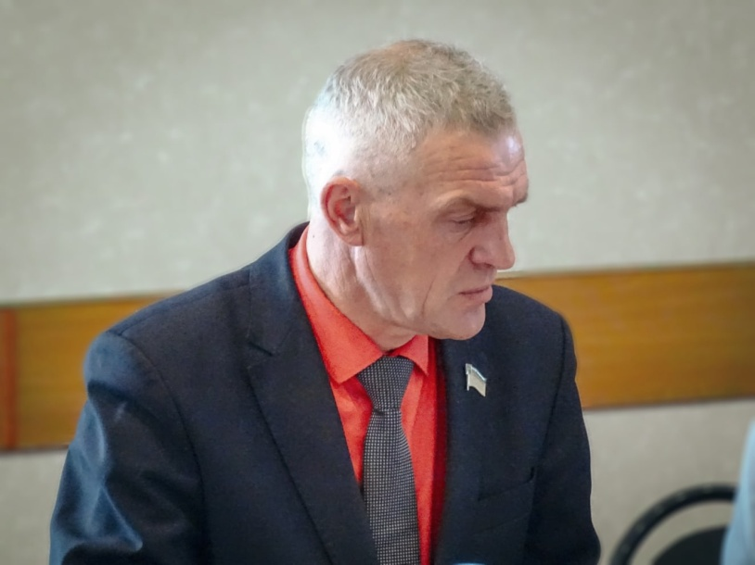
В Городской Думе состою в комиссии по бюджету, ценообразованию, финансово-экономическим вопросам и налоговому законодательству, где являюсь председателем. На комиссиях рассмотрены предложения, и приняты решения, касающиеся финансово-бюджетной и налоговой политики. Также заслушана, и принята к сведению информация: о ходе реализации программ социально-экономического развития Зиминского городского округа, об исполнении бюджета городского округа. Планомерная работа городской Думы способствует созданию условий для комфортной жизни горожан.
- Работа с избирателями.
Одним из главных направлений в своей депутатской деятельности
считаю работу с избирателями, так как основной задачей депутата является представление и защита законных прав и интересов граждан. В отчётном периоде встречи проходили в формате личных приёмов граждан. Проведено два приёма, в ходе которых проводились разъяснительные беседы. Все вопросы, поступившие в мой адрес рассмотрены в установленные сроки. Во время пандемии COVID-19 вопросы принимали по телефону.
- Работа с обращениями граждан.
За отчётный период поступали устные и письменные обращения жителей пос. 2- ой Строитель. 28.11.2019г. в актовом зале администрации прошла встреча жителей по вопросам здравоохранения с депутатами Городской Думы и представителями администрации.
На вопросы жителей отвечали отвечали: зам.гл.врача -Косенко Н.В. , первый зам. мэра - Гудов А.В., председатель городской Думы – Полынцева Г.А., депутаты Думы 7–го созыва: Пушкарёва О.В., Пастухова М.А., Черепанов А.М., Монид В.В.
В связи с пандемией COVID-19 совместно с депутатом 8-го округа Черепановым А.М. приобрели 260 одноразовых масок. Обращения граждан рассмотрены своевременно. Часть вопросов решены положительно, даны устные разъяснения. В мой адрес поступают обращения от жителей пос. 2-ой Строитель с просьбой оказать финансовую помощь: оказал помощь обществу слепых на приобретение новогодних подарков, об установлении елей к Новому году- устанавливал с компанией Атол по ул. Бугровая 25, ул. Новокшонова , ул. Каландарашвили ( центр), где были проведены Новогодние конкурсы.
4.Социальная работа
Участвую в проведении мероприятий 2019 -2020г на своём избирательном округе: День пожилого человека, День Матери, День Семьи и Верности, День Строителя, и т.д.
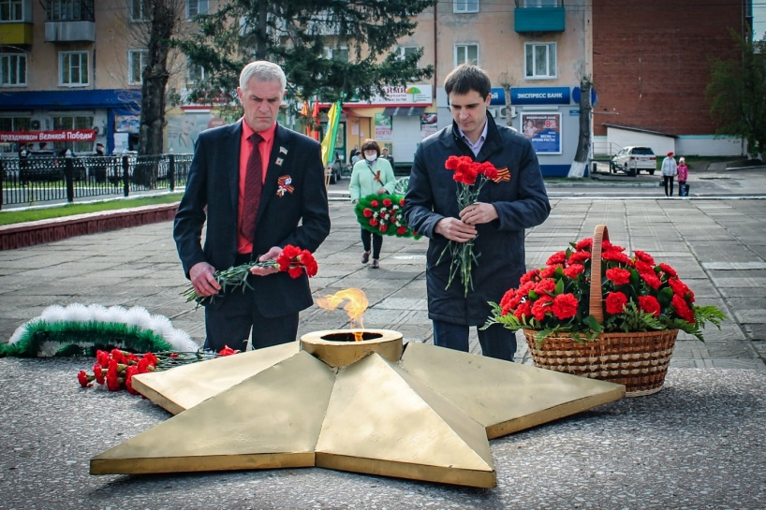
Считаю своим долгом чтить память о знаковых событиях в истории нашей страны, чтить преемственность поколений, помнить о подвигах своих дедов и бабушек, своих земляков. А потому с большим удовольствием оказываю поддержку для проведения мероприятий к празднованию Дня Великой Победы. Также участвую в городских, межмуниципальных соревнованиях среди работников городских дум и сотрудников администраций.
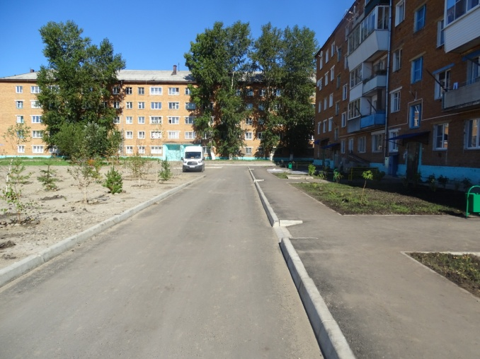
Совместно с администрацией г.Зимы принят проект о благоустройстве дворовых территорий в пос. 2-ой Строитель. Сделано администрацией города благоустройство придомовой территории домов № 43,43А по ул.Московский тракт, по ул.Каландарашвили №4, произведен ремонт моста через реку Ухтуй. Для установки детской площадки по ул. Московский тракт, 43 оказал содействие в подвозе песка в объёме 20 кубов. Компания «Атол» установила ограждение, сделала установку качелей.
Долгосрочная цель: создание для жителей округа комфортного, безопасного места проживания.

С уважением, депутат городской Думы 7-го созыва Монид В.В.

